**VISOKA ŠKOLA STRUKOVNIH STUDIJA ZA INFORMACIONE TEHNOLOGIJE**



INTERNET PROGRAMERSKI ALATI

Projektovanje i razvoj Java web aplikacije za rezervaciju hotelskih soba

Predmetni profesor: Student:

Prof. dr. Svetlana Jevremović Iva Veljković 10/20

Beograd,

Jun 2023.

Sadržaj

REZIME 3

KLJUČNE REČI 3

1. UVOD 4

2. PROJEKTOVANJE I IMPLEMENTACIJA JAVA WEB APLIKACIJE ZA REZERVACIJU HOTELSKIH SOBA 5

2.1. SPECIFIKACIJA ZAHTEVA 5

2.1.1. VERBALNI OPIS 5

2.2.2. SLUČAJEVI KORIŠĆENJA 5

2.1.3. OPIS SLUČAJEVA KORIŠĆENJA 8

2.2. FAZA ANALIZE 11

2.2.1. SISTEMSKI DIJAGRAMI SEKVENCI 11

2.2.2. DEFINISANJE UGOVORA O SISTEMSKIM OPERACIJAMA 16

2.2.3. KONCEPTUALNI (DOMENSKI) MODEL 17

2.2.4. RELACIONI MODEL 17

2.3. PROJEKTOVANJE 17

2.3.1. DIJAGRAMI SEKVENCI I KOLABORACIONI DIJAGRAMI ZA SISTEMSKE OPERACIJE 17

2.3.2. PROJEKTOVANJE SKLADIŠTA PODATAKA 24

2.3.3. PROJEKTOVANJE KORISNIČKOG INTERFEJSA 25

ZAKLJUČAK 31

LITERATURA 32

## REZIME

U ovom radu predstavljene su i opisane tehnologije koje su korišćene za razvoj Web aplikacije koja je projektovana u programskom jeziku Java, realizovana u Java EE okruženju, oblikovana po standardima MVC arhitekturalnog šablona, koristeći u pozadini projektovanu MySQL bazu podatka. Ova Web aplikacija, kao osnovnu funkcionalnost, pruža mogućnost online rezervacije hotelskih sadržaja klijentima aplikacije, dok sa druge strane, kao aplikacija u poslovnom sistemu jedne kompanije, može predstavljati proizvod koji značajno ubrzava, olakšava i unapređuje poslovne procese unutar iste.

## KLJUČNE REČI

Java EE, Web aplikacija, MVC, JSP, Servlet, Java Bean, MySQL

# 1. UVOD

U današnjem vremenu programeri više nego ikada prepoznaju potrebu za distribuiranjem i prenosivim aplikacijama koje povećavaju brzinu, sigurnost i pouzdanost server-side tehnologije. Sa Java platformom, Enterprise Edition (Java EE), razvoj Java enterprise aplikacija nikada nije bio jednostavniji i brži. Glavni cilj Jave EE platforme je da obezbedi programerima moćan aplikacioni programski interfejs (API), dok sa druge strane smanjuje vreme razvoja i složenosti aplikacije, a poboljšava aplikacione performanse.

Uzimajući u obzir ove činjenice, ovaj rad se bazira na projektovanju i implementaciji Java Web aplikacije, koja ima dva glavna cilja, a to su pojednostavljenje vođenja poslovnih procesa unutar jednog hotelskog lanca, kao i pružanje određenih usluga klijentima istih.

# 2. PROJEKTOVANJE I IMPLEMENTACIJA JAVA WEB APLIKACIJE ZA REZERVACIJU HOTELSKIH SOBA

## 2.1. SPECIFIKACIJA ZAHTEVA

### 2.1.1. VERBALNI OPIS

Potrebno je projektovati Java Web aplikaciju koja za svoj cilj pruža mogućnost rezervacije hotelskih soba u nekoj od tri ponuđena hotela.

Nov klijent ima mogućnost informisanja o sobama iz ponude sva tri hotela i to olakšano uz pomoć filtriranja po broju kreveta. Ukoliko želi da rezerviše, biva obavešten da može nastaviti samo ako se prijavi na nalog ili, ako ga do tad nije imao, napravi novi.

Prijavljeni klijent sada pored pregleda soba ima mogućnost pregleda svog profila sa osnovnim informacijama, promenu lozinke i samu uslugu rezervacije. Rezervacija izlistava sve ponuđene informacije o klijentu koji je potvrđuje, kao i o sobi i hotelu gde se ista nalazi. Uz ovo, neophodno je i da odabere datum rezervacije koji ne može biti pre dana kad klijent odluči da potvrdi rezervaciju i najmanje tri dana od današnjeg može da rezerviše. U svim slučajevima, nije moguće da rezervacija traje duže od 10 dana. Ukoliko korisnik kreirana ali i odustane od rezeracije, moguće je obrisati bilo koju do tada sklopljenu rezervaciju jer mu je dostupan pregled svih napomenutih.

Menadžerski deo sastoji se takođe od pregleda soba, pregleda osnovnih informacija o sebi, opcije za menjanje lozinke ali i panela u kom ima uvid u sve rezervacije za koje je on zadužen. To podrazumeva da u okviru samo svog hotela može da kreira, menja i briše sobe, kao i da briše rezervacije. Svaki od menadžera, a uključujući i administratora mogu rezervisati sobu u bilo kom hotelu.

Administrator objedinjuje posao – ima uvid u celokupnu ponudu soba, rezervacije i liste ulogovanih korisnika, menjanje i brisanje soba, ali i brisanje rezervacija i ulogovanih klijenata, kao i menjanje uloge klijenata, pri čemu je moguće da ulogovan klijent postane menadžer ili da menadžer degradira na klijenta što je podrazumevana vrednost svakog novog prijavljivanja na sajt, a prva tri menadžera, koji ujedno imaju i hotele, zajedno sa administratorom ne mogu biti obrisani.

### 2.2.2. SLUČAJEVI KORIŠĆENJA

Na osnovu verbalnog modela uočeni su sledeći slučajevi korišćenja klijenta

1. Registracija

2. Logovanje

3. Odabir hotelskih soba

4. Pretraga soba

5. Rezervacija

6. Brisanje rezervacije

7. Menjanje šifre

8. Odjavljivanje

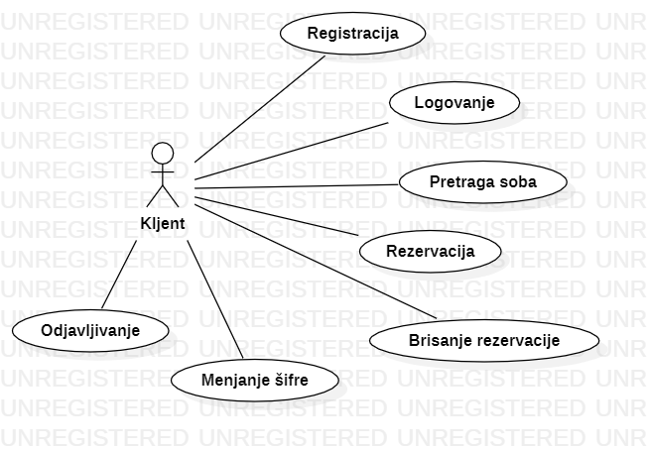

Slika 2.1.2.1. Dijagram slučajeva korišćenja korisnika sa pravima pristupa klijenta

Na osnovu verbalnog modela uočeni su sledeći slučajevi korišćenja klijenta

1. Registracija

2. Logovanje

3. Pretraga soba

4. Rezervacija

5. Brisanje rezervacije

6. Menjanje šifre

7. Kreiranje soba

8. Izmena soba

9. Brisanje soba

10. Odjavljivanje

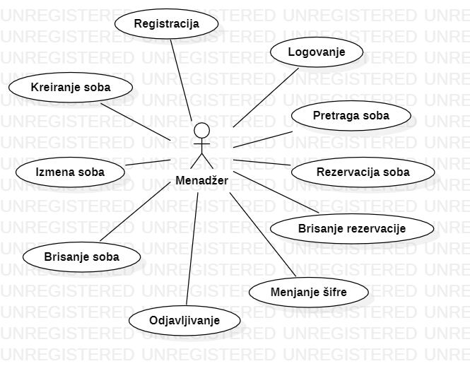

Slika 2.1.2.2. Dijagram slučajeva korišćenja korisnika sa pravima pristupa menadžera

Na osnovu verbalnog modela uočeni su sledeći slučajevi korišćenja klijenta

1. Registracija

2. Logovanje

3. Pretraga soba

4. Rezervacija

5. Brisanje rezervacije

6. Menjanje šifre

7. Kreiranje soba

8. Izmena soba

9. Brisanje soba

10. Brisanje klijenata

11. Menjanje uloga

12. Odjavljivanje

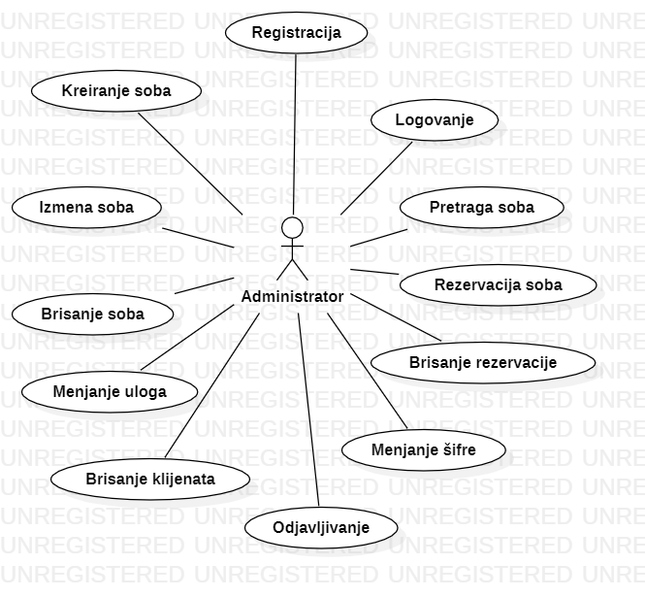

Slika 2.1.2.3. Dijagram slučajeva korišćenja korisnika sa pravima pristupa administratora

### 2.1.3. OPIS SLUČAJEVA KORIŠĆENJA

**SK1: Registracija**

Naziv: Registracija

Aktori: Klijent

Učesnici: Klijent i sistem

Preduslov: Sistem je uključen i klijent je otvorio stranicu za registraciju

Osnovni scenario:

1. Klijent unosi ime, prezime, datum rođenja, username i lozinku (APUSO)

2. Klijent poziva sistem da unese podatke (APSO)

3. Sistem unosi podatke u bazu (SO)

4. Sistem preusmerava klijenta na početnu stranicu (IA)

Alternativni scenario:

3.1. Klijent nije uneo neki od podataka i sistem prikazuje klijentu poruku (IA)

**SK2: Logovanje**

Naziv: Logovanje

Aktori: Klijent

Učesnici: Klijent i sistem

Preduslov: Klijent je registrovan i nalazi se na stranici za logovanje

Osnovni scenario:

1. Klijent unosi korisničko ime i lozinku (APUSO)

2. Klijent poziva sistem da proveri validnost unetih podataka (APSO)

3. Sistem proverava validnost unetih podatka (SO)

4. Sistem preusmerava klijenta na početnu stranu (IA)

Alternativni scenario:

3.1. Klijent nije uneo korisničko ime ili lozinku i sistem

prikazuje klijentu poruku (IA)

**SK3: Pretraga soba**

Naziv: Pretraga soba

Aktori: Klijent

Učesnici: Klijent i sistem

Preduslov: Sistem je uključen, klijent je na formi za informisanje o sobama

Osnovni scenario:

1. Klijent pregleda i bira određenu sobu (APUSO)

2. Klijent poziva sistem da prikaže sve sobe po izabranom

kriterijumu broja kreveta (APSO)

3. Sistem vrši pretragu soba (SO)

4. Sistem prikazuje podatke o dostupnim sobama (IA)

**SK4: Rezervacija**

Naziv: Rezervacija

Aktori: Klijent

Učesnici: Klijent i sistem

Preduslov: Sistem je uključen, klijent je ulogovan i nalazi se na stranici za potvrdu

rezervacije

Osnovni scenario:

1. Klijent unosi datum početka i kraja rezervacije (APUSO)

2. Klijent poziva sistem da proveri validnost unetih podataka (APSO)

3. Sistem proverava validnost unetih podatka (SO)

4. Sistem preusmerava klijenta na početnu stranu (IA)

Alternativni scenario:

3.1. Klijent nije uneo ispravan format datuma ili je ostavio prazno polje i sistem prikazuje klijentu odgovarajuću prouku (IA)

**SK5: Brisanje rezervacije**

Naziv: Brisanje rezervacije

Aktori: Klijent

Učesnici: Klijent i sistem

Preduslov: Sistem je uključen, klijent je ulogovan i nalazi se na stranici za potvrđenim

rezervacijama

Osnovni scenario:

1. Klijent bira rezervaciju za brisanje sa forme i poziva sistem da izvrši brisanje

rezervacije (APSO)

2. Sistem potvrđuje brisanje klijenta (SO)

3. Sistem preusmerava klijenta na početnu stranu (IA)

**SK6: Menjanje šifre**

Naziv: Menjanje šifre

Aktori: Klijent

Učesnici: Klijent i sistem

Preduslov: Sistem je uključen, klijent je ulogovan i nalazi se na stranici za promenu šifre

Osnovni scenario:

1. Klijent unosi korisničko ime, staru i novu lozinku (APUSO)

2. Klijent poziva sistem da proveri validnost unetih podataka (APSO)

3. Sistem proverava validnost unetih podatka (SO)

4. Sistem preusmerava klijenta na početnu stranu (IA)

Alternativni scenario:

3.1. Klijent nije uneo ispravan format datuma ili je ostavio prazno polje i sistem prikazuje klijentu odgovarajuću prouku (IA)

**SK7: Kreiranje soba**

Naziv: Kreiranje soba

Aktori: Menadžer

Učesnici: Menadžer i sistem

Preduslov: Sistem je uključen, menadžer je ulogovan i nalazi se na stranici za kreiranje

soba

Osnovni scenario:

1. Menadžer unosi potrebne informacije za kreiranje sobe (APUSO)

2. Klijent poziva sistem da proveri validnost unetih podataka (APSO)

3. Sistem proverava validnost unetih podatka (SO)

4. Sistem preusmerava klijenta na početnu stranu (IA)

Alternativni scenario:

3.1. Menadžer nije uneo ispravan ID sobe ili je ostavio prazno polje i sistem prikazuje klijentu odgovarajuću prouku (IA)

3.2. Menadžer nije uneo ispravan broj sobe ili je ostavio prazno polje i sistem prikazuje klijentu odgovarajuću prouku (IA)

3.3. Menadžer nije uneo ispravan broj sprata ili je ostavio prazno polje i sistem prikazuje klijentu odgovarajuću prouku (IA)

3.4. Menadžer nije uneo ispravan format podataka i sistem prikazuje klijentu odgovarajuću prouku (IA)

**SK8: Izmena soba**

Naziv: Izmena soba

Aktori: Menadžer

Učesnici: Menadžer i sistem

Preduslov: Sistem je uključen, menadžer je ulogovan i nalazi se na stranici za izmenu

soba

Osnovni scenario:

1. Menadžer poziva sistem da prikaže podatke o sobi (APSO)

2. Sistem pronalazi podatke (SO)

3. Sistem prikazuje podatke o sobi (IA)

4. Menadžer vrši izmenu podataka na formi (APUSO)

5. Menadžer poziva sistem da izmeni podatke (APSO)

6. Sistem vrši izmenu podataka u bazi (SO)

7. Sistem preusmerava menadžera na početnu stranu (IA)

Alternativni scenario:

3.1. Administrator nije uneo neki od podataka ili podaci nisu u validnom formatu i sistemu prikazuje menadžeru odgovarajuću poruku (IA)

**SK9: Brisanje soba**

Naziv: Brisanje soba

Aktori: Menadžer

Učesnici: Menadžer i sistem

Preduslov: Sistem je uključen, menadžer je ulogovan i nalazi se na stranici pregleda

soba

Osnovni scenario:

1. Menadžer bira sobu za brisanje sa forme i poziva sistem da izvrši brisanje

sobe (APSO)

2. Sistem potvrđuje brisanje sobe (SO)

3. Sistem preusmerava menadžera na početnu stranu (IA)

**SK10: Brisanje klijenata**

Naziv: Brisanje klijenata

Aktori: Administrator

Učesnici: Administrator i sistem

Preduslov: Sistem je uključen, administrator je ulogovan i nalazi se na stranici za

pregled klijenata

Osnovni scenario:

1. Administrator bira klijenta za brisanje sa forme i poziva sistem da izvrši brisanje

sobe (APSO)

2. Sistem potvrđuje brisanje klijenta (SO)

3. Sistem preusmerava administratora na početnu stranu (IA)

**SK11: Menjanje uloga**

Naziv: Menjanje uloga

Aktori: Administrator

Učesnici: Administrator i sistem

Preduslov: Sistem je uključen, administrator je ulogovan i nalazi se na stranici za prikaz

klijenata

Osnovni scenario:

1. Administrator poziva sistem da prikaže podatke o klijentu (APSO)

2. Sistem pronalazi podatke (SO)

3. Sistem prikazuje podatke o klijentu (IA)

4. Administrator vrši izmenu podataka na formi (APUSO)

5. Administrator poziva sistem da izmeni podatke (APSO)

6. Sistem vrši izmenu podataka u bazi (SO)

7. Sistem preusmerava administratora na početnu stranu (IA)

Alternativni scenario:

3.1. Administrator unosi podatak koji nije unapred predviđen u bazi ili podaci nisu u validnom formatu i sistemu prikazuje administrator odgovarajuću poruku (IA)

**SK12: Odjavljivanje**

Naziv: Odjavljivanje

Aktori: Klijent

Učesnici: Klijent i sistem

Preduslov: Klijent je ulogovan na sistem

Osnovni scenario:

1. Klijent bira mogućnost odjave i poziva sistem da ga izloguje (APSO)

2. Sistem izloguje klijenta (SO)

3. Sistem preusmerava klijenta na početnu stranu (IA)

## 2.2. FAZA ANALIZE

### 2.2.1. SISTEMSKI DIJAGRAMI SEKVENCI

**DSSK2: Logovanje**

Osnovni scenario:

1. Klijent poziva sistem da proveri validnost unetih podataka (APSO)

2. Sistem preusmerava klijenta na početnu stranu (IA)

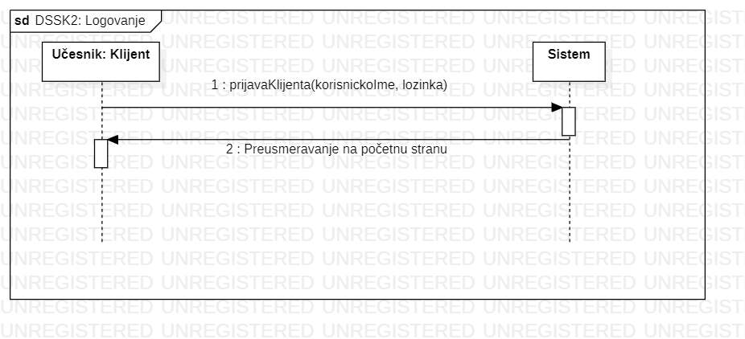

Slika 2.2.1.1. Dijagram sekvenci za DSSK2

Alternativni scenario:

3.1. Klijent nije uneo korisničko ime ili lozinku i sistem

prikazuje klijentu poruku (IA)

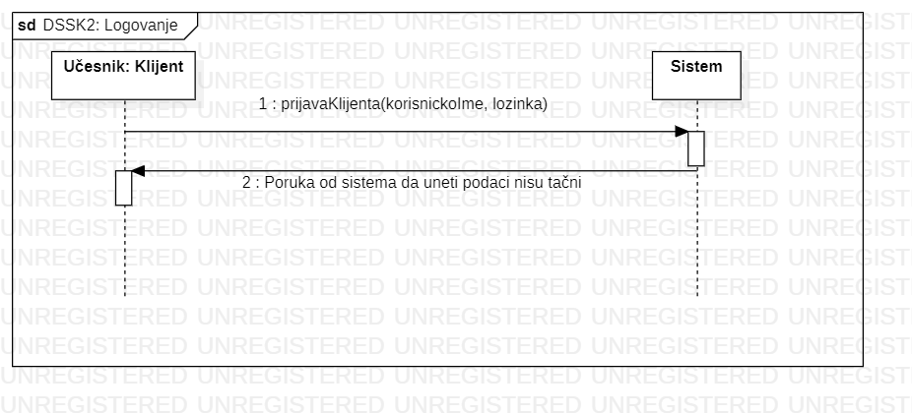

Slika 2.2.1.2. Dijagram sekvenci za DSSK2 alternativni scenario

Uvedene su sistemske operacije:

1. priiavaKlijenta(korisnickoIme,lozinka)

**DSSK3: Pretraga soba**

Osnovni scenario:

1. Klijent poziva sistem da prikaže sve sobe po izabranom

kriterijumu broja kreveta (APSO)

2. Sistem prikazuje podatke o dostupnim sobama (IA)

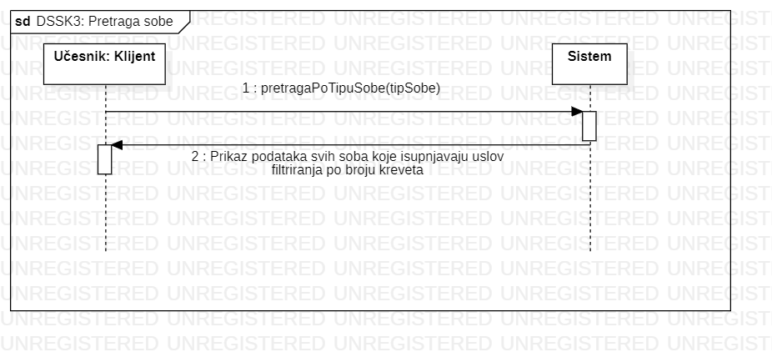

Slika 2.2.1.3. Dijagram sekvenci za DSSK3

Uvedene su sistemske operacije:

1. pretragaPoTipuSobe(tipSobe)

**DSSK4: Rezervacija**

Osnovni scenario:

1. Klijent poziva sistem da proveri validnost unetih podataka o vremenu (APSO)

2. Sistem preusmerava klijenta na početnu stranu (IA)

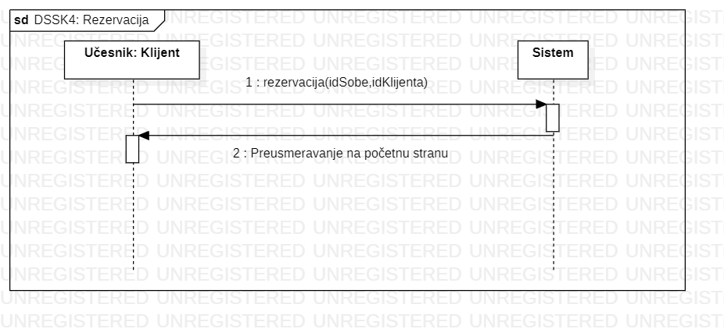

Slika 2.2.1.4. Dijagram sekvenci za DSSK4

Alternativni scenario:

3.1. Klijent nije uneo ispravan format datuma ili je ostavio prazno polje i sistem prikazuje klijentu odgovarajuću prouku (IA)

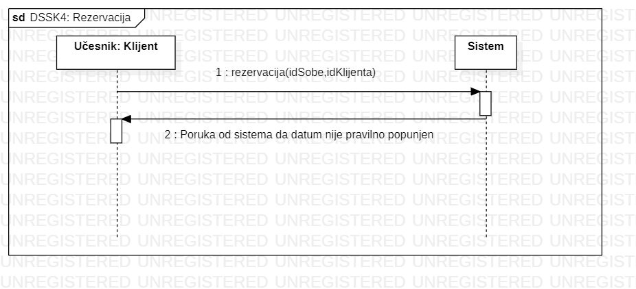

Slika 2.2.1.5. Dijagram sekvenci za DSSK4 alternativni scenario

Uvedene su sistemske operacije:

1. rezervacija(idSobe,idKlijenta)

**DSSK8: Izmena soba**

Osnovni scenario:

1. Menadžer poziva sistem da prikaže podatke o sobi (APSO)

2. Sistem prikazuje podatke o sobi (IA)

3. Menadžer poziva sistem da izmeni podatke (APSO)

4. Sistem preusmerava menadžera na početnu stranu (IA)

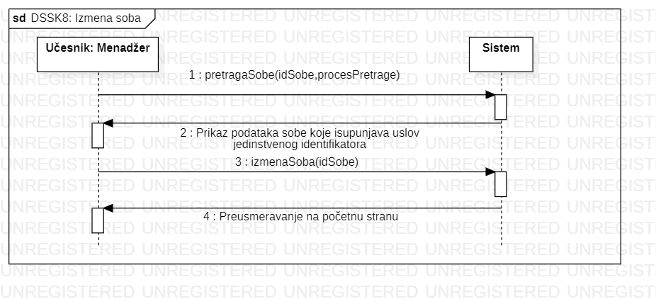

Slika 2.2.1.6. Dijagram sekvenci za DSSK8

Alternativni scenario:

2.1. Administrator nije uneo neki od podataka ili podaci nisu u validnom formatu i sistemu prikazuje menadžeru odgovarajuću poruku (IA)

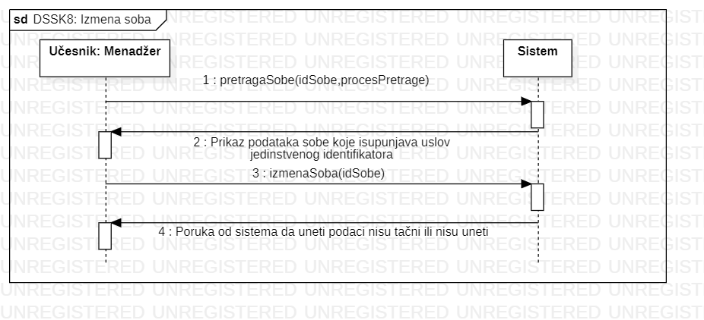

Slika 2.2.1.7. Dijagram sekvenci za DSSK8 alternativni scenario

Uvedene su sistemske operacije:

1. pretragaSobe(idSobe,procesPretrage)

2. izmenaSoba(idSobe)

**DSSK10: Brisanje klijenta**

Osnovni scenario:

1. Administrator bira klijenta za brisanje sa forme i poziva sistem da izvrši brisanje

sobe (APSO)

2. Sistem preusmerava administratora na početnu stranu (IA)

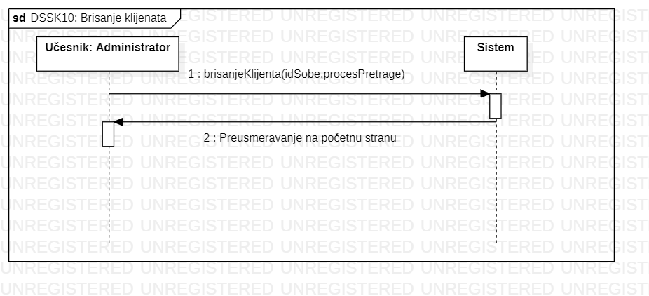

Slika 2.2.1.8. Dijagram sekvenci za DSSK10

Uvedene su sistemske operacije:

1. brisanjeKlijenta(idKlijenta,procesPretrage)

### 2.2.2. DEFINISANJE UGOVORA O SISTEMSKIM OPERACIJAMA

Uočene su sledeće sistemske operacije koje treba projektovati:

1. registacijaKlijenta(imeKlijenta, prezimeKlijenta, datumRodjenja, korisnickoIme, lozinka)

2. prijavaKlijenta(korisnickoIme)

3. pretragaPoTipuSobe(tipSobe)

4. rezervacija(idSobe,idKlijenta)

5. brisanjeRezervacije(idRezervacije)

6. zamenaSifre(korisnickoIme,lozinka)

7. kreiranjeSobe(idSobe,brojSobe,tipSobe,brojSprata,idHotela,klima,sporet,

terasa,sef)

8. pretragaSobe(idSobe,procesPretrage)

9. izmenaSoba(idSobe)

10. brisanjeSobe(idSobe,procesPretrage)

11. brisanjeKlijenta(idKlijenta,procesPretrage)

12. klijenti()

13. izmenaKlijenta(int id,procesPretrage)

14. odjava(idKlijenta)

**Ugovor UG2: prijavaKlijenta**

Operacija: prijavaKlijenta(korisnickoIme)

Veza sa SK: SK2

Preduslovi: Klijent je postojao u bazi

Postuslovi: Klijent se uspešno ulogovao

**Ugovor UG3: pretragaPoTipuSobe**

Operacija: pretragaPoTipuSobe(tipSobe)

Veza sa SK: SK3

Preduslovi: Soba postoji u bazi, klijent je uneo potrebne podatke

Postuslovi: Soba je pronađena

**Ugovor UG4: rezervacija**

Operacija: rezervacija(idSobe,idKlijenta)

Veza sa SK: SK4

Preduslovi: Klijent je odabrao tip hotelske sobe

Postuslovi: Klijent je prosleđen na stranicu liste rezervacija

**Ugovor UG8: pretragaSobe**

Operacija: pretragaSobe(idSobe,procesPretrage)

Veza sa SK: SK8

Preduslovi: Sobe postoje u bazi, klijent je uneo potrebne podatke

Postuslovi: Lista soba je nađena

**Ugovor UG9: izmenaSoba**

Operacija: izmenaSobe(idSobe)

Veza sa SK: SK8

Preduslovi: Sobe postoje u bazi, klijent je uneo potrebne podatke

Postuslovi: Soba je ažurirana

**Ugovor UG11: brisanjeKlijenta**

Operacija: brisanjeKlijenta(idKlijenta,procesPretrage)

Veza sa SK: SK10

Preduslovi: Klijent postoji u bazi

Postuslovi: Klijent je izbrisan iz baze

### 2.2.3. KONCEPTUALNI (DOMENSKI) MODEL

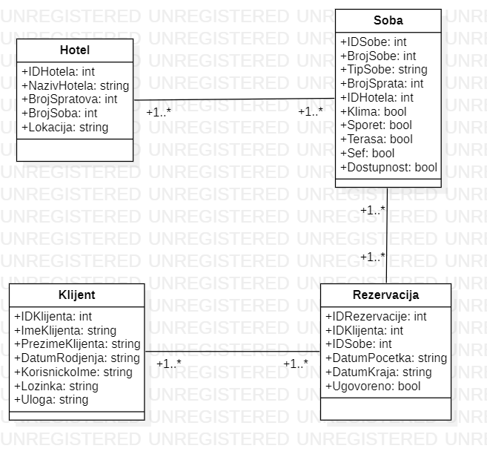

Slika 2.2.3.1. Konceptualni (domenski) model

### 2.2.4. RELACIONI MODEL

hotel(**IDHotela**, NazivHotela, BrojSpratova, BrojSoba, Lokacija)

soba(**IDSobe**, BrojSobe, TipSobe, BrojSprata, IDHotela, Klima, Sporet, Terasa, Sef, Dostupnost)

klijent(**IDKlijenta**, ImeKlijenta, PrezimeKlijenta, DatumRodjenja, KorisnickoIme, Lozinka,Uloga)

rezervacija(**IDRezervacije**, IDKlijenta, IDSobe, DatumPocetka, DatumKraja, Ugovoreno)

## 2.3. PROJEKTOVANJE

### 2.3.1. DIJAGRAMI SEKVENCI I KOLABORACIONI DIJAGRAMI ZA SISTEMSKE OPERACIJE

**Ugovor UG2: prijavaKlijenta**

Operacija: prijavaKlijenta(korisnickoIme)

Veza sa SK: SK2

Preduslovi: Klijent je postojao u bazi

Postuslovi: Klijent se uspešno ulogovao

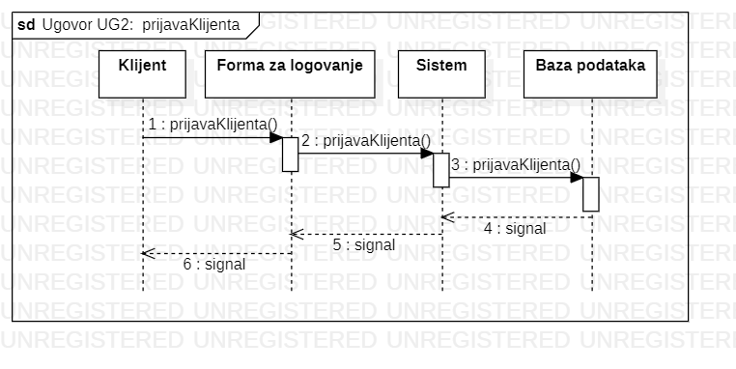

Slika 2.3.1.1. Sekvencijalni dijagram UG2 – prijavaKlijenta

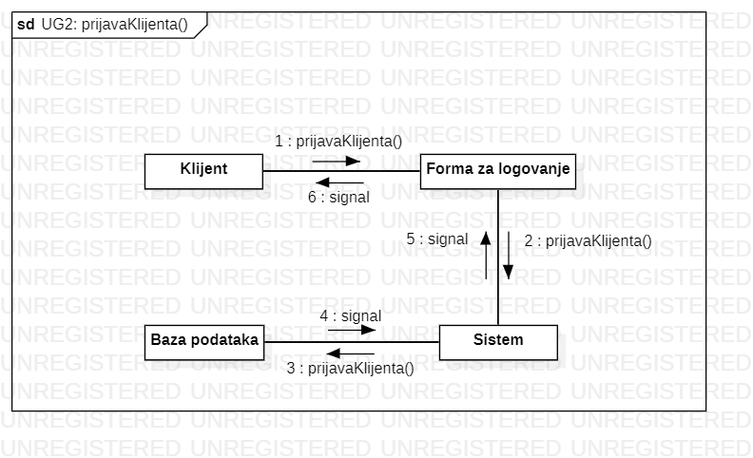

Slika 2.3.1.2. Kolaboracioni dijagram UG2 – prijavaKlijenta

**Ugovor UG3: pretragaPoTipuSobe**

Operacija: pretragaPoTipuSobe(tipSobe)

Veza sa SK: SK3

Preduslovi: Soba postoji u bazi, klijent je uneo potrebne podatke

Postuslovi: Soba je pronađena

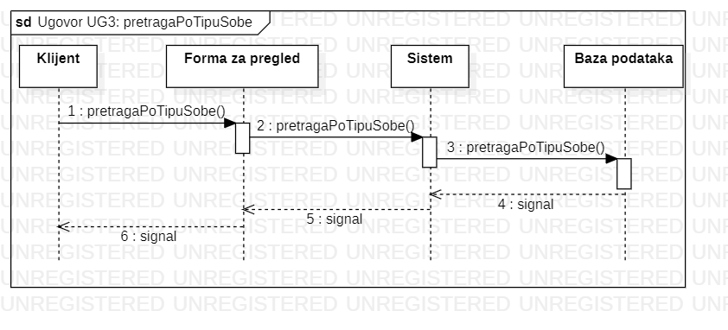

Slika 2.3.1.3. Sekvencijalni dijagram UG3 – pretragaPoTipuSobe

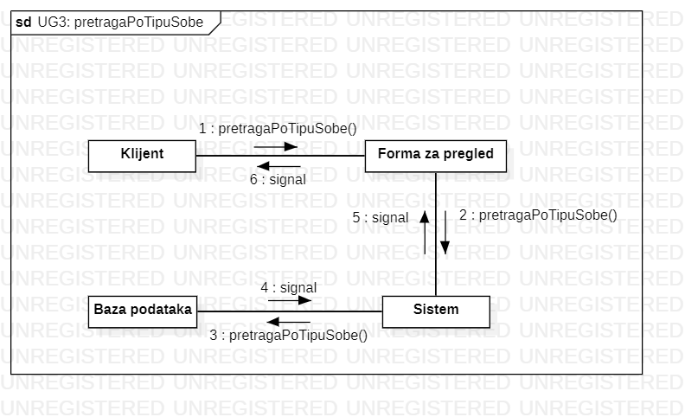

Slika 2.3.1.4. Kolaboracioni dijagram UG3 – pretragaPoTipuSobe

**Ugovor UG4: rezervacija**

Operacija: rezervacija(idSobe,idKlijenta)

Veza sa SK: SK4

Preduslovi: Klijent je odabrao tip hotelske sobe

Postuslovi: Klijent je prosleđen na stranicu liste rezervacija

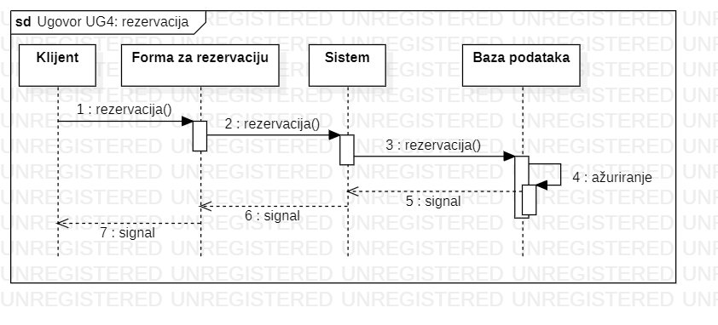

Slika 2.3.1.5. Sekvencijalni dijagram UG4 – registracija

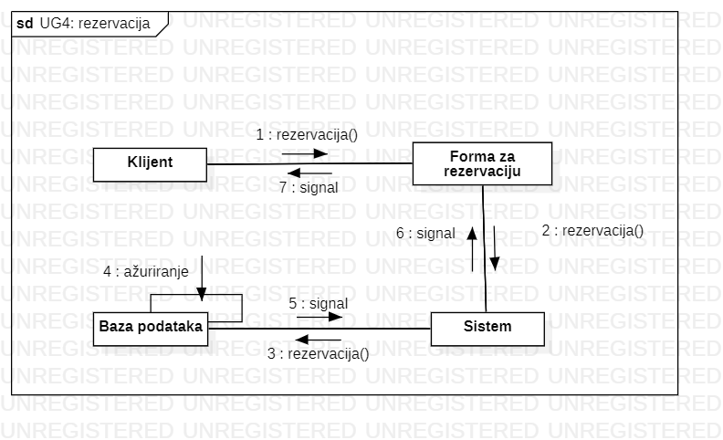

Slika 2.3.1.6. Kolaboracioni dijagram UG4 – rezervacija

**Ugovor UG8: pretragaSobe**

Operacija: pretragaSobe(idSobe,procesPretrage)

Veza sa SK: SK8

Preduslovi: Sobe postoje u bazi, klijent je uneo potrebne podatke

Postuslovi: Lista soba je nađena

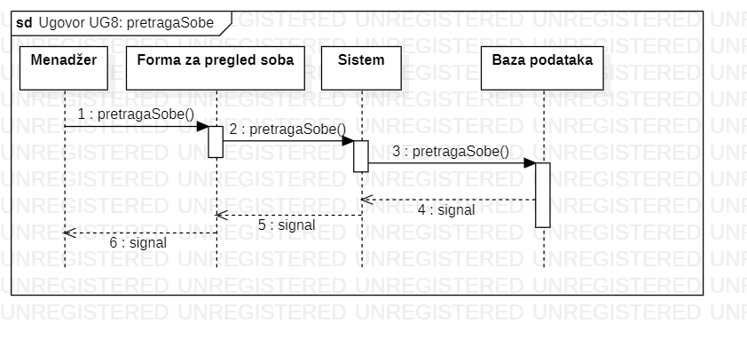

Slika 2.3.1.7. Sekvencijalni dijagram UG8 – pretragaSobe

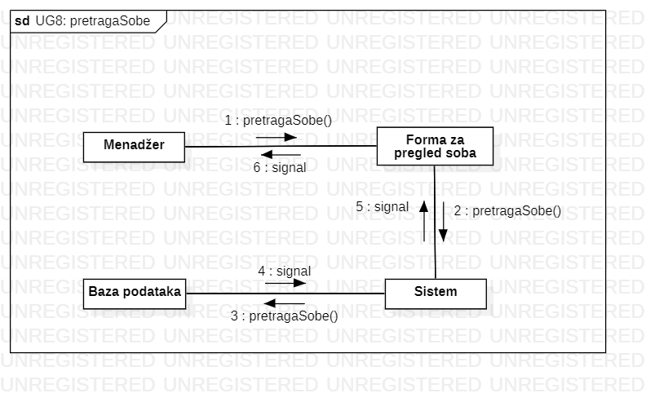

Slika 2.3.1.8. Kolaboracioni dijagram UG8 – pretragaSobe

**Ugovor UG9: izmenaSoba**

Operacija: izmenaSobe(idSobe)

Veza sa SK: SK8

Preduslovi: Sobe postoje u bazi, klijent je uneo potrebne podatke

Postuslovi: Soba je ažurirana

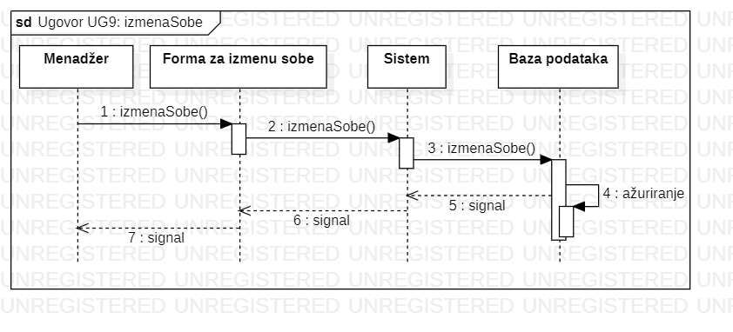 Slika 2.3.1.9. Sekvencijalni dijagram UG9 – izmenaSobe

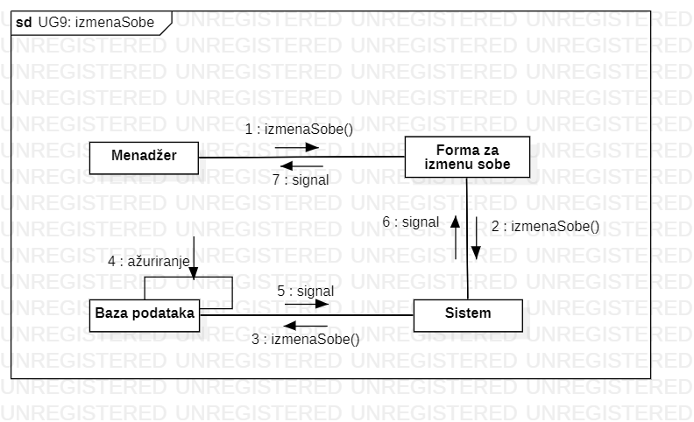

Slika 2.3.1.10. Kolaboracioni dijagram UG9 – izmenaSobe

**Ugovor UG11: brisanjeKlijenta**

Operacija: brisanjeKlijenta(idKlijenta,procesPretrage)

Veza sa SK: SK10

Preduslovi: Klijent postoji u bazi

Postuslovi: Klijent je izbrisan iz baze

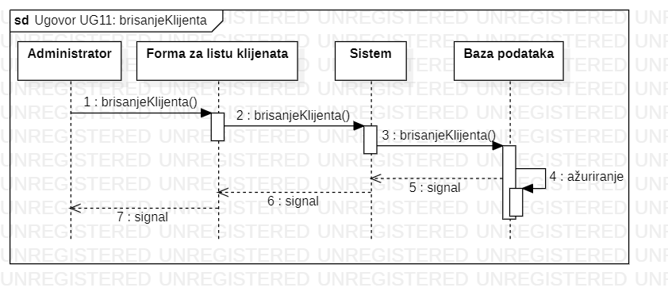

Slika 2.3.1.11. Sekvencijalni dijagram UG11 - brisanjeKlijenta

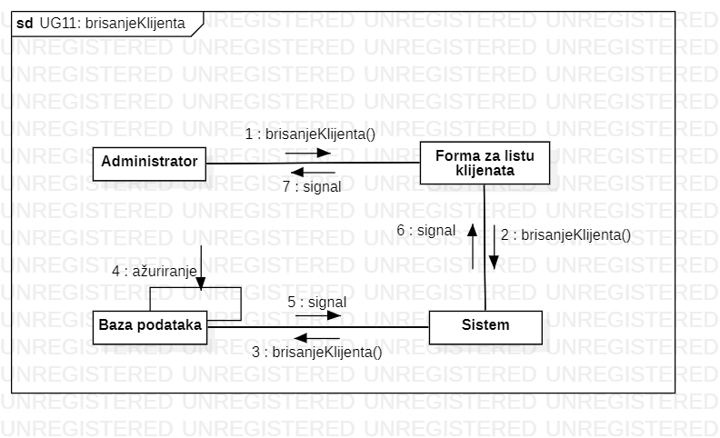

Slika 2.3.1.21. Sekvencijalni dijagram UG11 - brisanjeKlijenta

### 2.3.2. PROJEKTOVANJE SKLADIŠTA PODATAKA

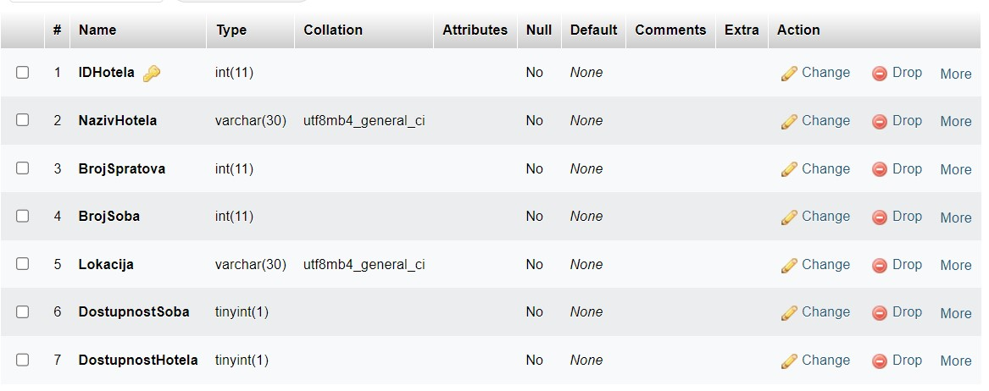

Slika 2.3.2.1. Tabela hotel

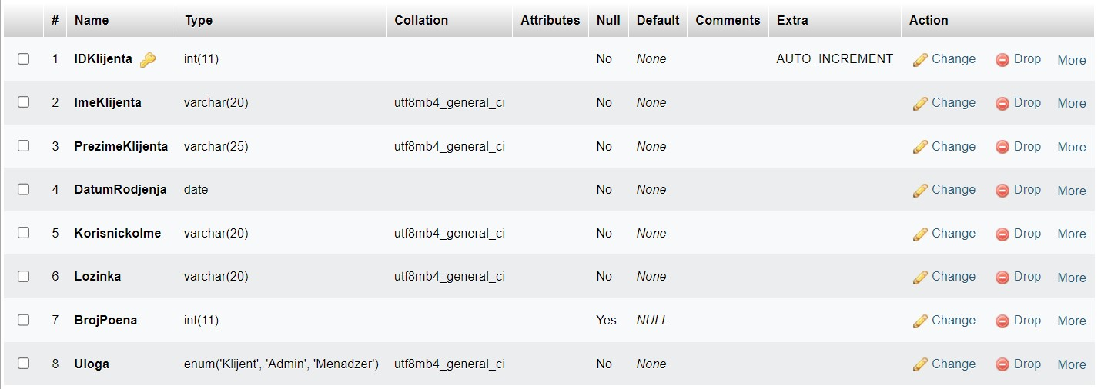

Slika 2.3.2.2. Tabela klijent

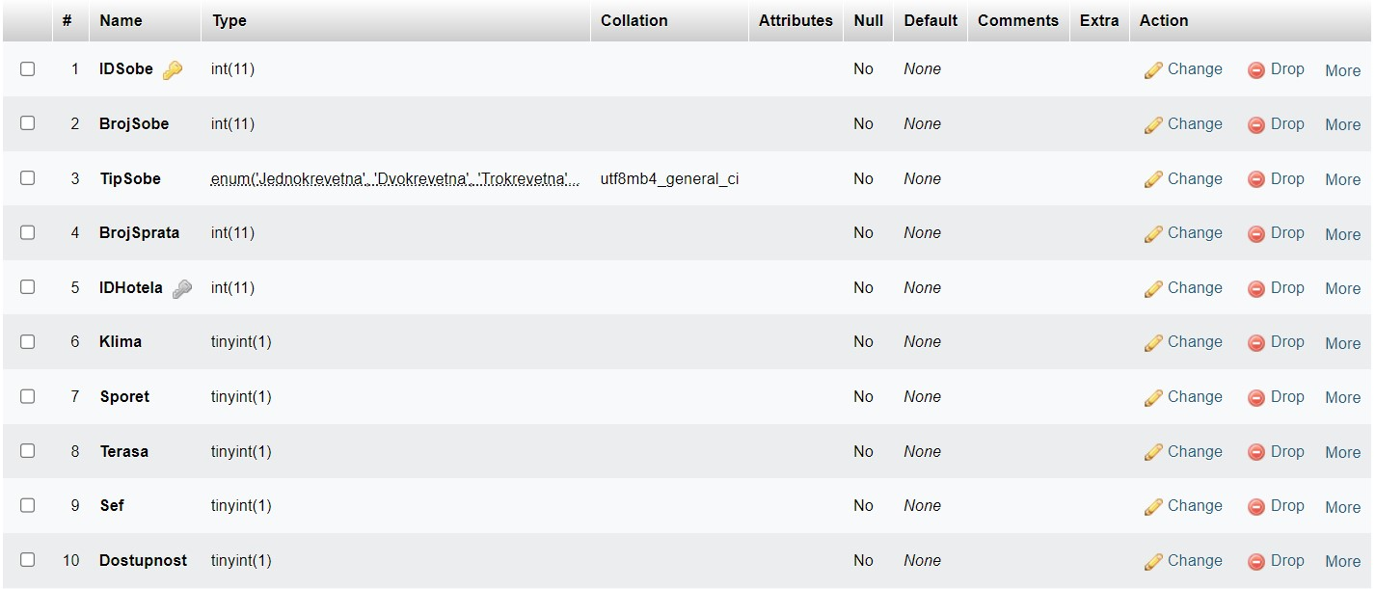

Slika 2.3.2.3. Tabela soba

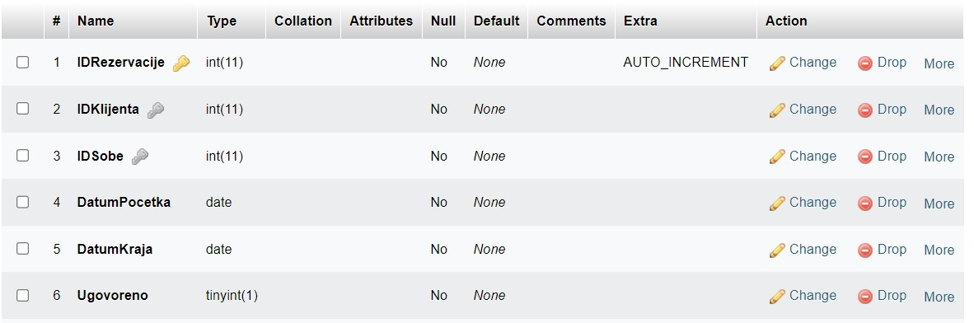

Slika 2.3.2.4. Tabela rezervacija

### 2.3.3. PROJEKTOVANJE KORISNIČKOG INTERFEJSA

**SK2: Logovanje**

Preduslovi: Klijent je postojao u bazi

Osnovni scenario:

1. Klijent unosi korisničko ime i lozinku (APUSO)

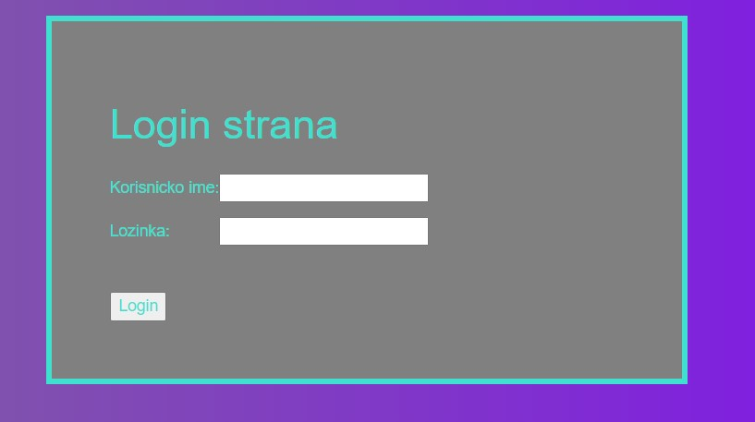

Slika 2.3.3.1. Login strana

2. Klijent poziva sistem da proveri validnost unetih podataka (APSO)

3. Sistem proverava validnost unetih podatka (SO)

4. Sistem preusmerava klijenta na početnu stranu (IA)

Alternativni scenario:

3.1. Klijent nije uneo korisničko ime ili lozinku i sistem

prikazuje klijentu poruku (IA)

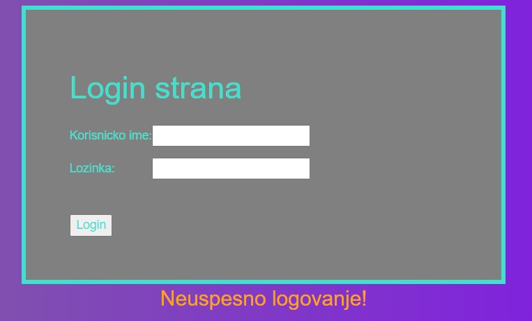

Slika 2.3.3.2. Ispis poruka na login strani

**SK3: Pretraga soba**

Preduslov: Sistem je uključen, klijent je na formi za informisanje o sobama

Osnovni scenario:

1. Klijent pregleda i bira određenu sobu (APUSO)

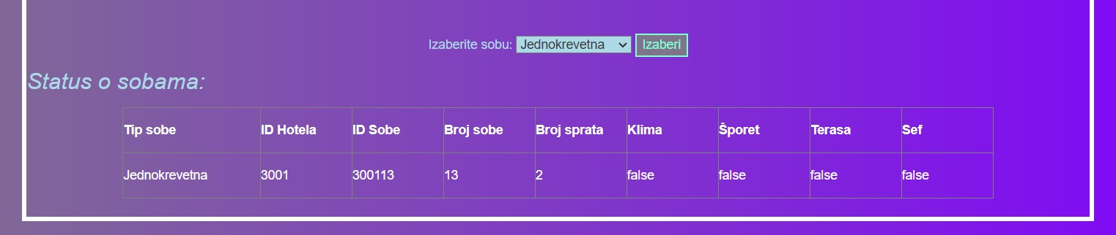

Slika 2.3.3.3. Odabir soba po tipu sobe

2. Klijent poziva sistem da prikaže sve sobe po izabranom

kriterijumu broja kreveta (APSO)

3. Sistem vrši pretragu soba (SO)

4. Sistem prikazuje podatke o dostupnim sobama (IA)

**SK4: Rezervacija**

Preduslov: Sistem je uključen, klijent je ulogovan i nalazi se na stranici za potvrdu

rezervacije

Osnovni scenario:

1. Klijent unosi datum početka i kraja rezervacije (APUSO)

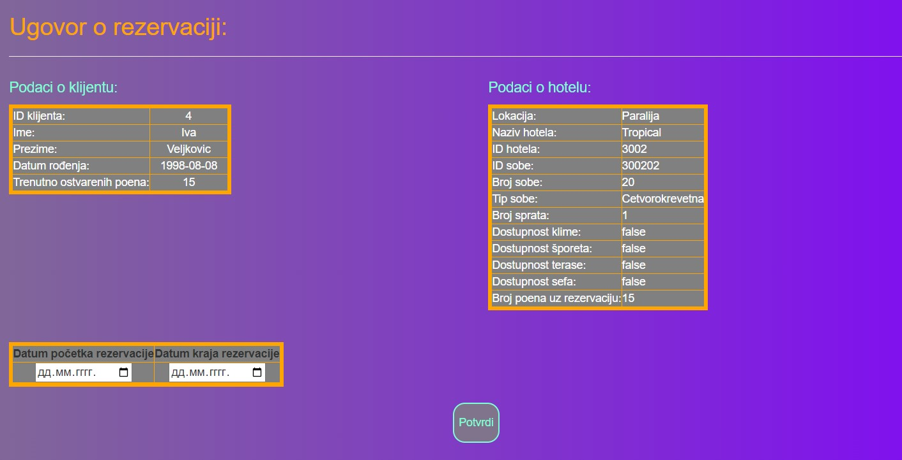

Slika 2.3.3.4. Unos datuma rezervacije

2. Klijent poziva sistem da proveri validnost unetih podataka (APSO)

3. Sistem proverava validnost unetih podatka (SO)

4. Sistem preusmerava klijenta na početnu stranu (IA)

Alternativni scenario:

3.1. Klijent nije uneo ispravan format datuma ili je ostavio prazno polje i sisteprikazuje klijentu odgovarajuću prouku (IA)

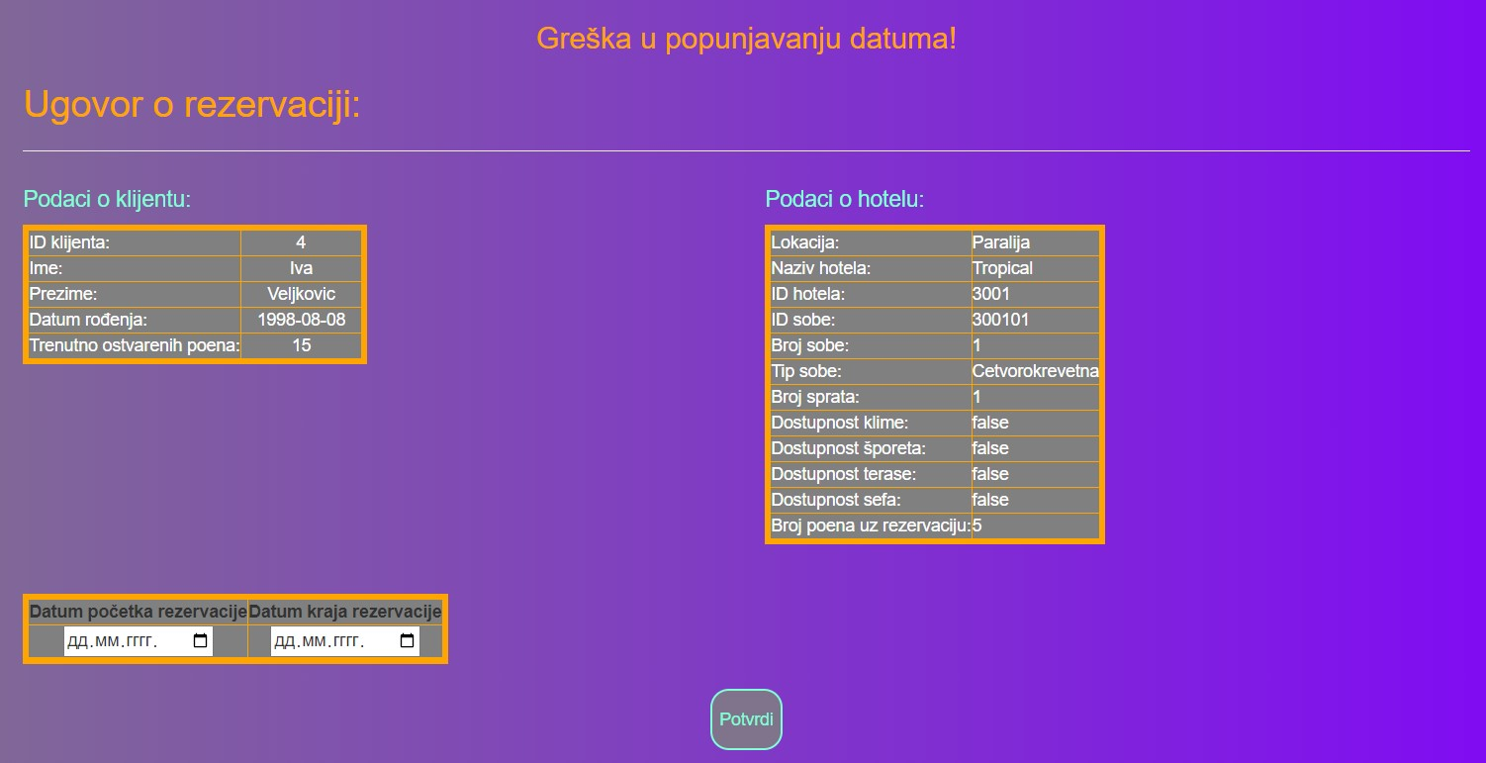

Slika 2.3.3.5. Unos datuma rezervacije

**SK8: Izmena soba**

Preduslov: Sistem je uključen, menadžer je ulogovan i nalazi se na stranici za izmenu

soba

Osnovni scenario:

1. Menadžer poziva sistem da prikaže podatke o sobi (APSO)

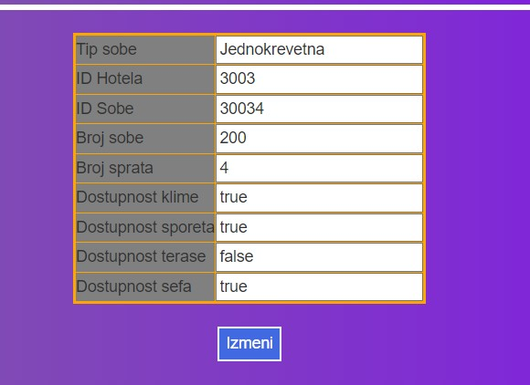

Slika 2.3.3.6. Prikaz podataka o sobi

2. Sistem pronalazi podatke (SO)

3. Sistem prikazuje podatke o sobi (IA)

4. Menadžer vrši izmenu podataka na formi (APUSO)

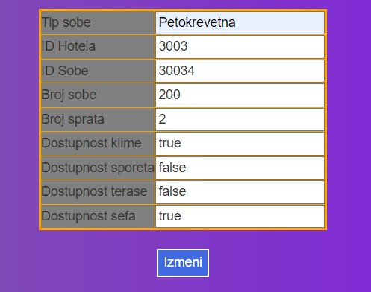

Slika 2.3.3.7. Izmenjeni podaci o sobi

5. Menadžer poziva sistem da izmeni podatke (APSO)

6. Sistem vrši izmenu podataka u bazi (SO)

7. Sistem preusmerava menadžera na početnu stranu (IA)

Alternativni scenario:

3.1. Administrator nije uneo neki od podataka ili podaci nisu u validnom formatu i sistemu prikazuje menadžeru odgovarajuću poruku (IA)

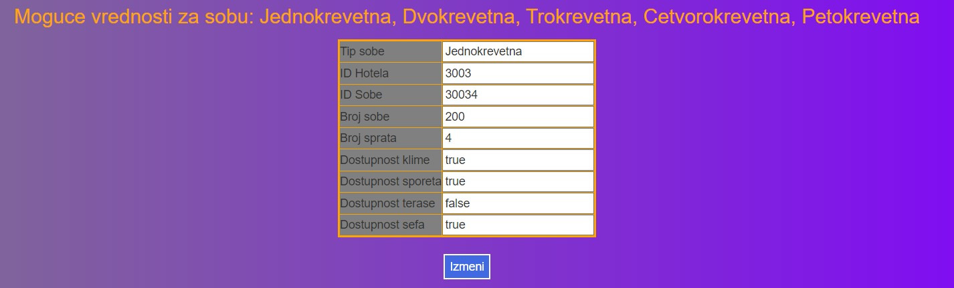

Slika 2.3.3.8. Poruka sistema o mogućem unosu tipa sobe

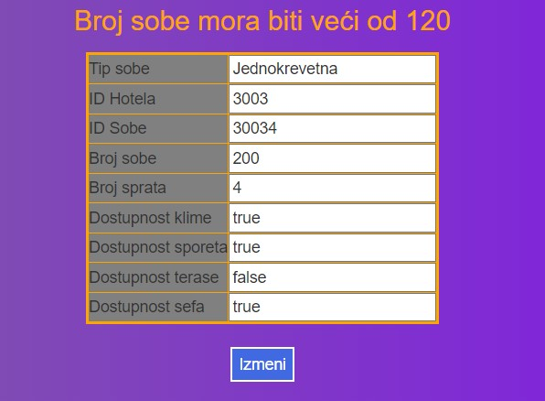

Slika 2.3.3.9. Poruka sistema o mogućem unosu broja sobe

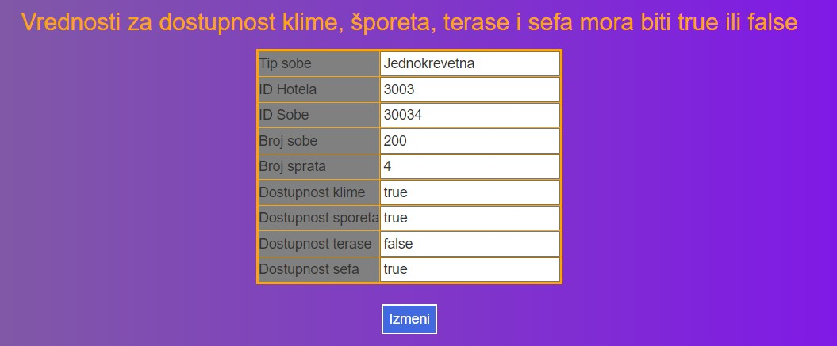

Slika 2.3.3.10. Poruka sistema o mogućim vrednostima za klimu, šporet, terasu i sef

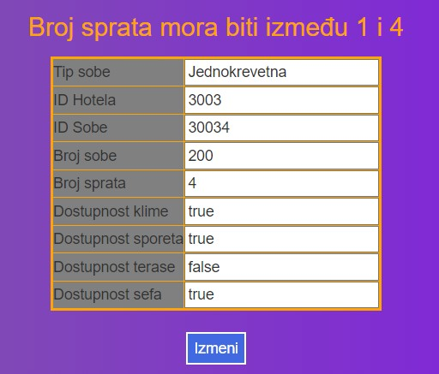

Slika 2.3.3.11. Poruka sistema o mogućem unosu broja sprata

**SK10: Brisanje klijenata**

Preduslov: Sistem je uključen, administrator je ulogovan i nalazi se na stranici za

pregled klijenata

Osnovni scenario:

1. Administrator bira klijenta za brisanje sa forme i poziva sistem da izvrši brisanje klijenta (APSO)

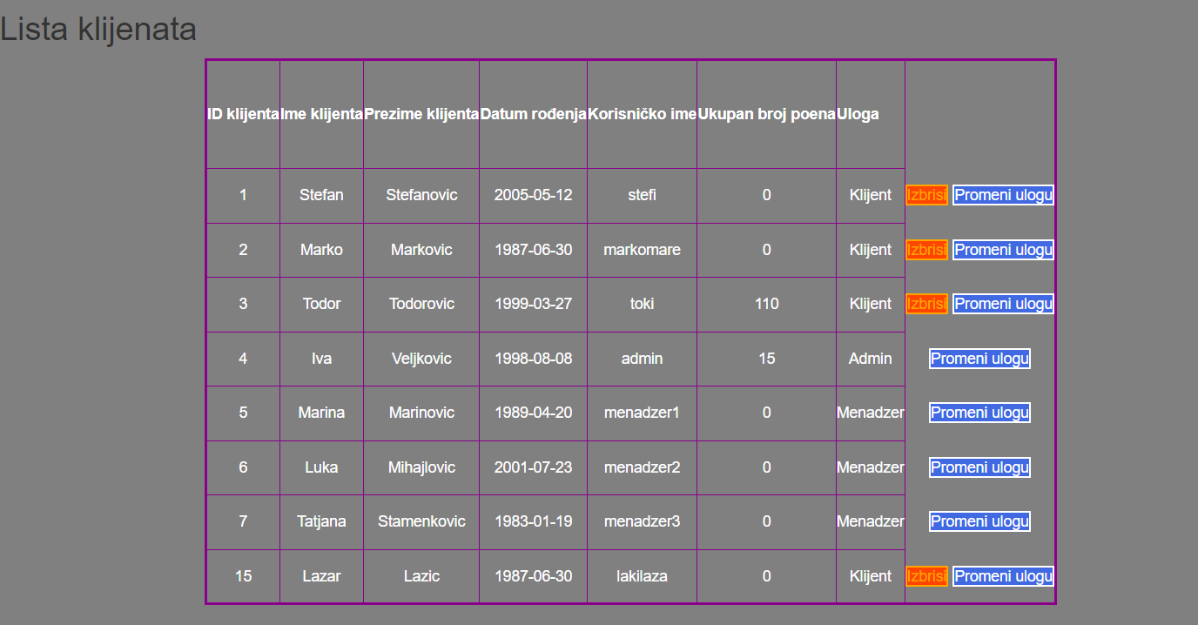

Slika 2.3.3.12. Forma ispisa liste klijenata

2. Sistem potvrđuje brisanje klijenta (SO)

3. Sistem preusmerava administratora na početnu stranu (IA)

## ZAKLJUČAK

Cilj ovog rada jeste detaljan prikaz razvoja jedne Java Web aplikacije, koja služi za pregled i rezervaciju hotelskih sadržaja, korišćenjem Java EE tehnologija i MVC arhitekturalnog modela, koji su primenjeni pri izradi same aplikacije. Koristeći savremene Web tehnologije, razvijena je i projektovana Web aplikacija koja u današnjem svetu ekspanzije infromacionih tehnologija, predstavlja proizvod koji pojednostavljuje, ubrzava i olakšava svakodnevne procese i aktivnosti.

Pri projektovanju i izradi softvera bitno je uvek imati na umu kvalitet. Kako on čini sintezu više faktora, svaki treba proučiti temeljno. Izradom ovog rada prikazan je detaljan razvoj i realizacija jedne Web aplikacije počevši od specifikacije zahteva, korena čitave aplikacije, prolazeći kroz faze analize, vodeći do finalnog projektovanja i gotovog proizvoda.

## LITERATURA

JEVREMOVIĆ S., 2020., Internet programerski alati, materijali sa predavanja, Beograd: ITS.